Př 9 – kořen (úkol č. 10)
Zdravím vás. Snad jsme už trošku pochopili, co znamená nahosemenná a krytosemenná rostlina… Začneme se učit o stavbě těla krytosemenných rostlin…. Vlastně o anatomii rostlin… A dnes snad zvládneme KOŘEN!
- Nejprve zápis….
- A pak na základě zápisu vypracujete nějaká cvičení, která si sami zkontrolujete…
……………………………………………………………………………………………………………………………………..
- Zápis:
Stavba těla krytosemenných rostlin
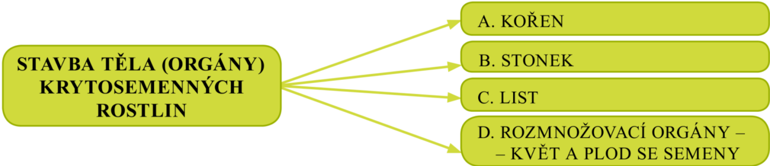
- kořen = podzemní (většinou) a bezlistý orgán
funkce:
- upevňuje rostlinu v půdě
- přijímá vodu a živiny
- další funkce u tzv. přeměněných kořenů (viz níže)

- Vnější stavba:
- dvouděložné rostliny = hlavní kořen + postranní kořeny
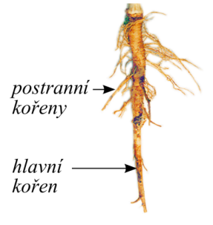
- jednoděložné rostliny = svazčitý kořen (chybí hlavní kořen)
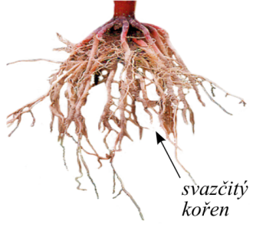

- Vnitřní stavba:
- krycí pletivo = pokožka, kořenové vlásky (vychlípeniny pokožky)
- vodivé pletivo = svazky cévní
- základní pletivo = prvotní kůra
- dělivé pletivo = vrchol kořene, je chráněno tzv. kořenovou čepičkou
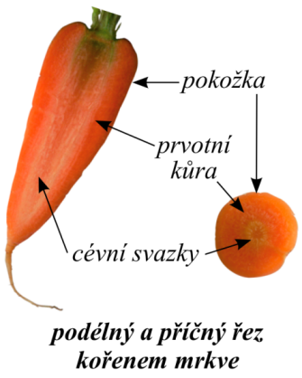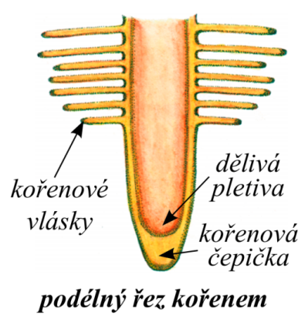
Přeměny kořeny = kořeny získávají jinou funkci
např.:
zdužnatělé kořeny = zásobní funkce (mrkev, petržel)
kořenové hlízy = zásobní funkce + přezimování - rozmnožování (jiřiny, vstavače)
vzdušné kořeny = příjem vzdušné vlhkosti (monstera, liány)
parazitické kořeny = odebírání živin (jmelí)
……………………………………………………………………………………………………………………………………………..

- úkoly k procvičení…. Níže máte řešení a už záleží na vás, jak k tomu přistoupíte!
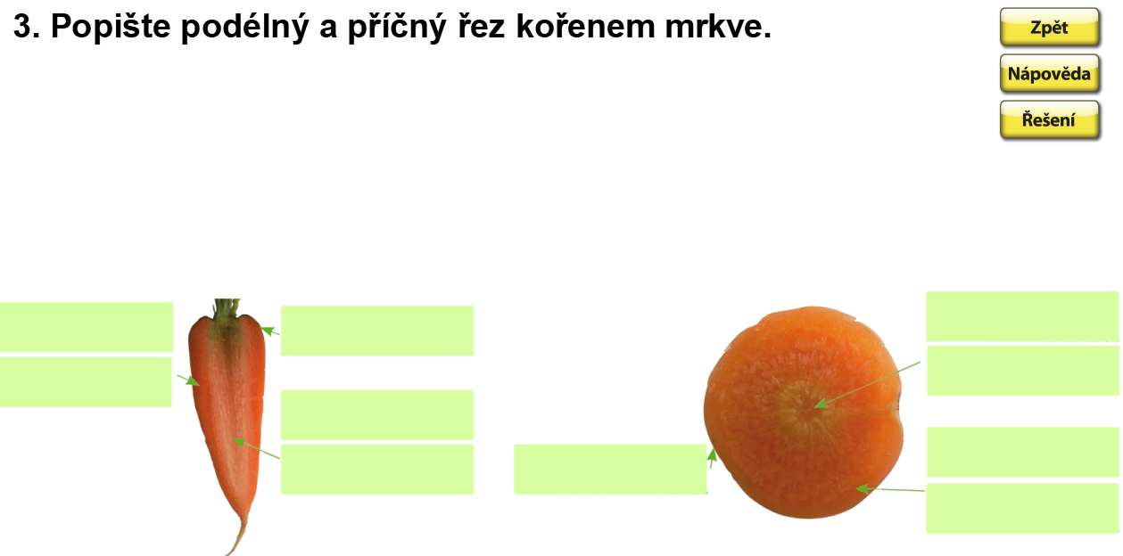
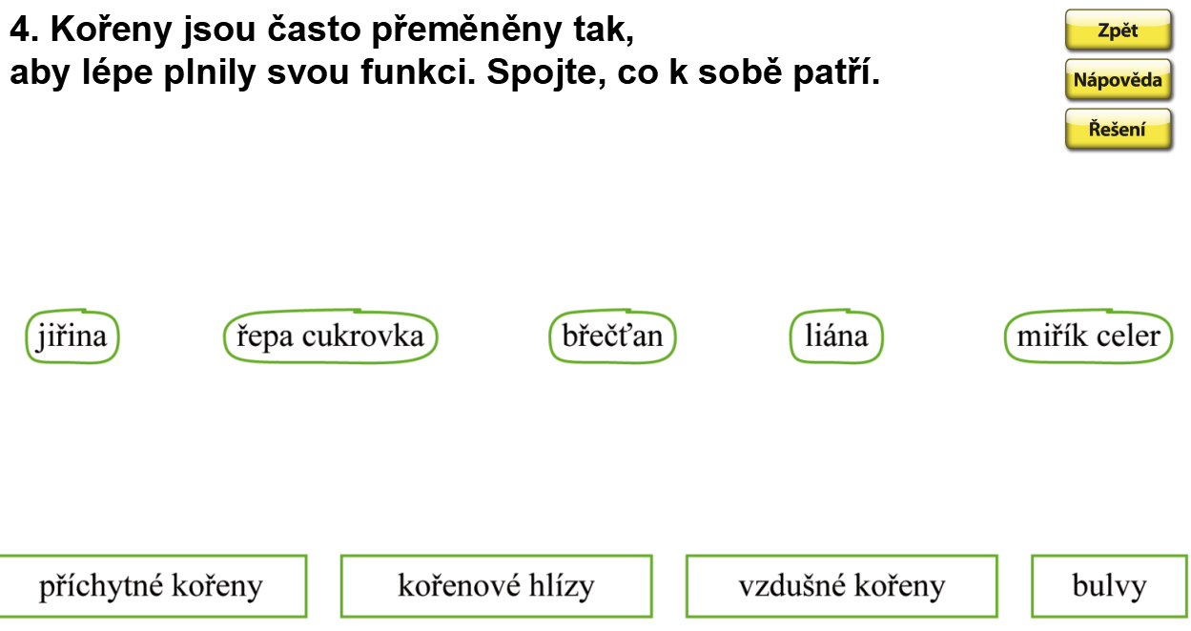
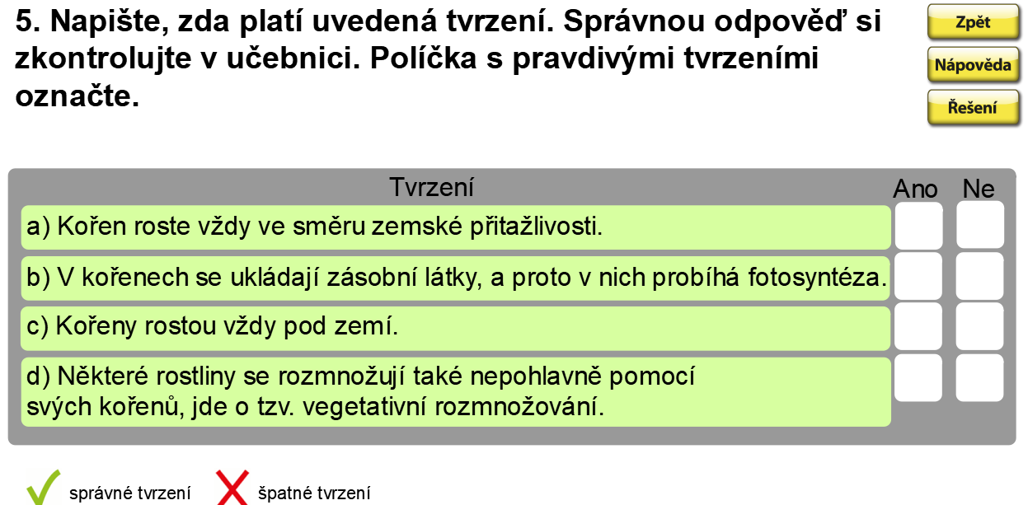

Řešení:
